Сценарий
открытой непосредственно образовательной деятельности
КАК НЕ ЗАБОЛЕТЬ ГРИППОМ?
ПРЕДУПРЕЖДЕН – ЗНАЧИТ ВООРУЖЕН!

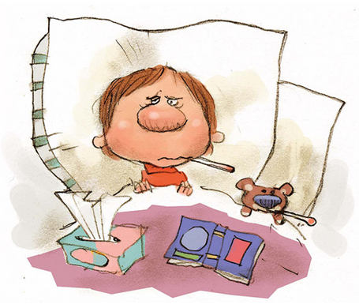

Подготовила:
Перовская С.А.,
воспитатель 1 кв.категории

г. Екатеринбург, 2017г.
Цель: пропаганда здорового образа жизни.
Задачи:
- Приобщать детей к занятиям физкультурой и спортом;
- Развивать морально-волевые качества: быстроту, ловкость, силу, выносливость, умение взаимодействовать друг с другом, оказание взаимопомощи, поддержки в группе в решении основных задач в достижении общей цели;
- Создавать положительный эмоциональный настрой, желание заниматься физкультурой.
Предварительная работа: беседы о здоровье, спорте, здоровом образе жизни; рассматривание фотографий, презентаций о видах спорта.
Инвентарь: 3 хоккейные клюшки, фишки, 3 круга (красный, желтый, зеленый), 3 мешочка с крупой,

Ход мероприятия
Слайд 1.
Ведущий: Здравствуйте, ребята! Сегодня мы собрались с вами, чтобы поговорить о здоровье, потому что здоровье – самое дорогое, что есть у человека. Но, что же такое, здоровье?
Ответы детей.
Ведущий: Ребята, вы правы! Здоровье надо беречь, заботиться о нем с ранних лет. Сейчас нам ребята расскажут о секретах богатырского здоровья.
1 ребенок: Чтоб здоровье сохранить,
Организм свой укрепить,
Знает вся моя семья
Должен быть режим у дня!
2 ребенок: Следует, ребята, знать
Нужно всем подольше спать.
Ну, а утром не лениться –
На зарядку становиться!
Ведущий: Эй, ребята, не ленитесь! На разминку становитесь!
Красный – хлопаем в ладоши, желтый – прыгаем на месте, зеленый – топаем ногами.
Ведущий: Настало время узнать: Что такое «грипп»? Когда существует опасность заражения гриппом? Каковы причины заражения болезнью? Первые признаки гриппа. Профилактика.
Слайд 2:ГРИПП — это острое вирусное заболевание, передающееся воздушно-капельным путем.
Слайд 3: Инфицированный человек опасен для окружающих в первые 3-4 дня, а вот маленькие дети выделяют вирус от 7 до 10 дней.
Слайд 4: Для того, чтобы понимать, от чего следует уберечь себя и своих близких, стоит вспомнить каким образом передается грипп. Итак, причины заражения болезнью: рукопожатия с инфицированным, несоблюдение правил личной гигиены, воздушно-капельный путь передачи.
Слайд 5: Симптомы заболевания: температура тела 38 и выше, головная боль, ломота, слабость, быстрая утомляемость, чихание и сухой кашель, покраснение глаз, тошнота, рвота.
Слайд 6: Профилактика гриппа подразделяется на специфическую и неспецифическую. К специфическим относят вакцинацию против гриппа.
Слайд 7-9:К неспецифическим – личную гигиену, промывание носа, медицинские маски, тщательную уборку помещений, избегание массовых скоплений людей, а также не забывать вести здоровый образ жизни, правильно питаться, заниматься спортом и чаще находиться на свежем воздухе.
Слайд 10: Вот всего лишь несколько несложных рекомендаций, которые помогут избежать болезни и сохранить свое здоровье.
Ведущий: Теперь, когда мы все с вами знаем, как уберечь себя и своих близких от болезни, я предлагаю вам дорогие ребята немного поиграть. Команды прошу занять свои места.
Ведущий: Команда «Ну, погоди!»… команда «»… Команда «».
Ведущий: Итак, начнем! Первое задание: пронести мешочек на голове до фишки и обратно.
Ведущий: Молодцы! Задание второе: обвести фишки мячом с клюшкой.
Ведущий: И с этим заданием все справились хорошо! Третье задание: водитель должен объехать все фишки змейкой. Вернутся к команде, взять пассажира и продолжить путь.
Ведущий: Ну что же, настало время последнего задания: ваша задача отвечать на наши вопросы либо «вредно» либо «полезно». Задание понятно?
- Делать по утрам зарядку
- Чистить зубы по утрам и вечерам
- Кушать чипсы и пить газировку
- Мыть руки перед едой, после прогулки и посещения туалета
- Гулять на свежем воздухе
- Гулять без шапки под дождем
- Объедаться конфетами, пирожными и мороженым
- Закаляться
- Поздно ложиться спать
- Кушать овощи и фрукты
Ребята, вы большие молодцы! Отлично справились с заданием.
И пока наше жюри подводит итоги, мы с вами посмотрим мультфильм «Азбука здоровья».
Ведущий: Отлично! Предоставляем слово жюри. Вручение подарков.
Ведущий: На этом наше мероприятие закончено. Общее фото.

